Задание для обучающихся
с применением дистанционных образовательных технологий
и электронного обучения

Дата: 10 апреля 2020г.
Группа: Мз-19
Учебная дисциплина: Метрология, стандартизация и подтверждение соответствия
Тема занятия: Составление сборочного чертежа зубчатой цилиндрической передачи
Форма: лабораторно-практическая работа

Составление сборочного чертежа зубчатой цилиндрической передачи

Цель работы:
- научиться определять параметры зубчатой цилиндрической передачи (шестерни, колеса);
- научиться назначать и обозначать посадки на сборочном чертеже;
- научиться назначать поля допусков, допуски формы и расположения поверхностей, шероховатость посадочных поверхностей ведомого вала, зубчатого колеса;
Порядок выполнения работы:
- Определить параметры шестерни и зубчатого колеса по варианту (вариант согласно списку по журналу – приложение В). Исходные данные и формулы для расчета представлены на рисунке 1;
- Указать посадки на сборочном чертеже зубчатой цилиндрической передачи - рисунок 2(указать посадку между ведомым валом и зубчатым колесом);
- Указать размеры, допуски формы и расположения поверхностей, шероховатость на чертежах ведомого вала – рисунок 3 и зубчатого колеса – рисунок 4.
Рисунки перечерчивать не надо. Указываем размеры прямо на рисунках.
Примеры чертежей представлены в приложении А.
Справочные данные представлены в приложении Б.
Номера вариантов указаны в приложении В.

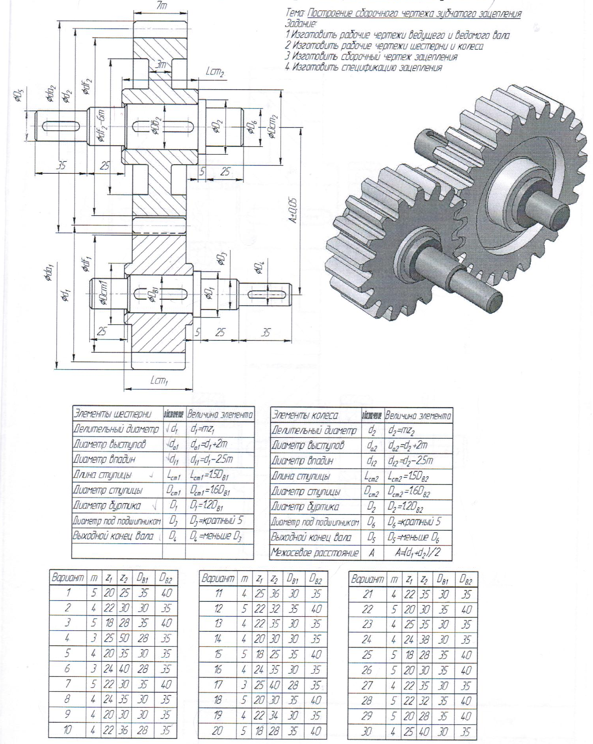
Рисунок 1 – Исходные данные и формулы для расчета

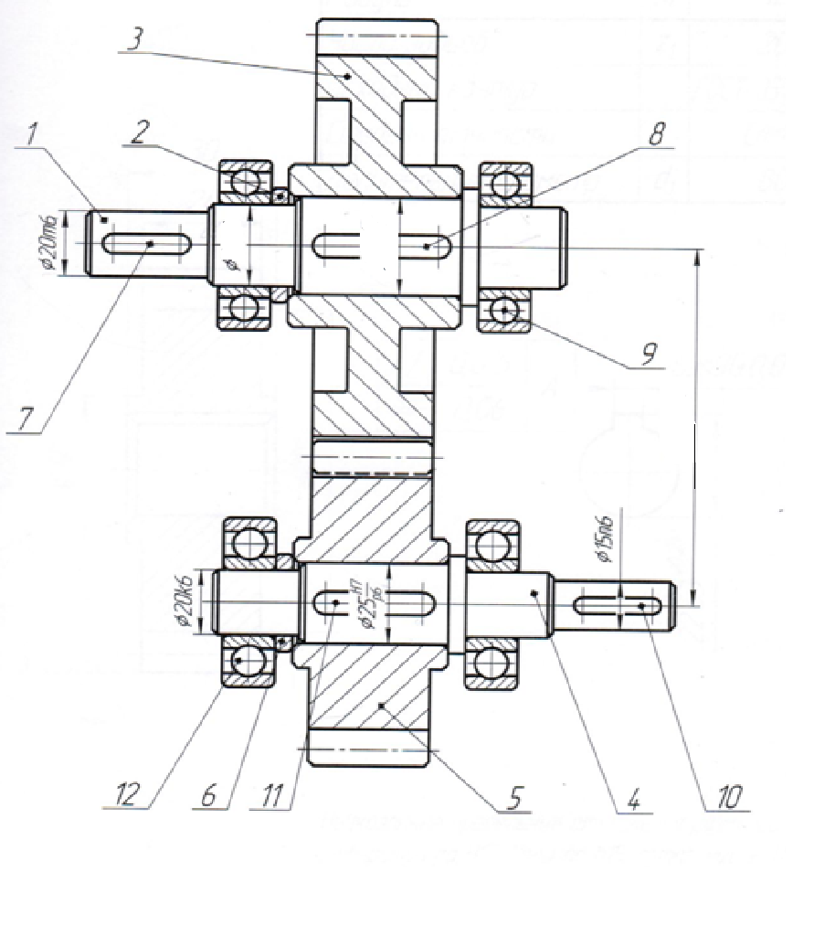
Рисунок 2 – Сборочный чертеж зубчатой цилиндрической передачи

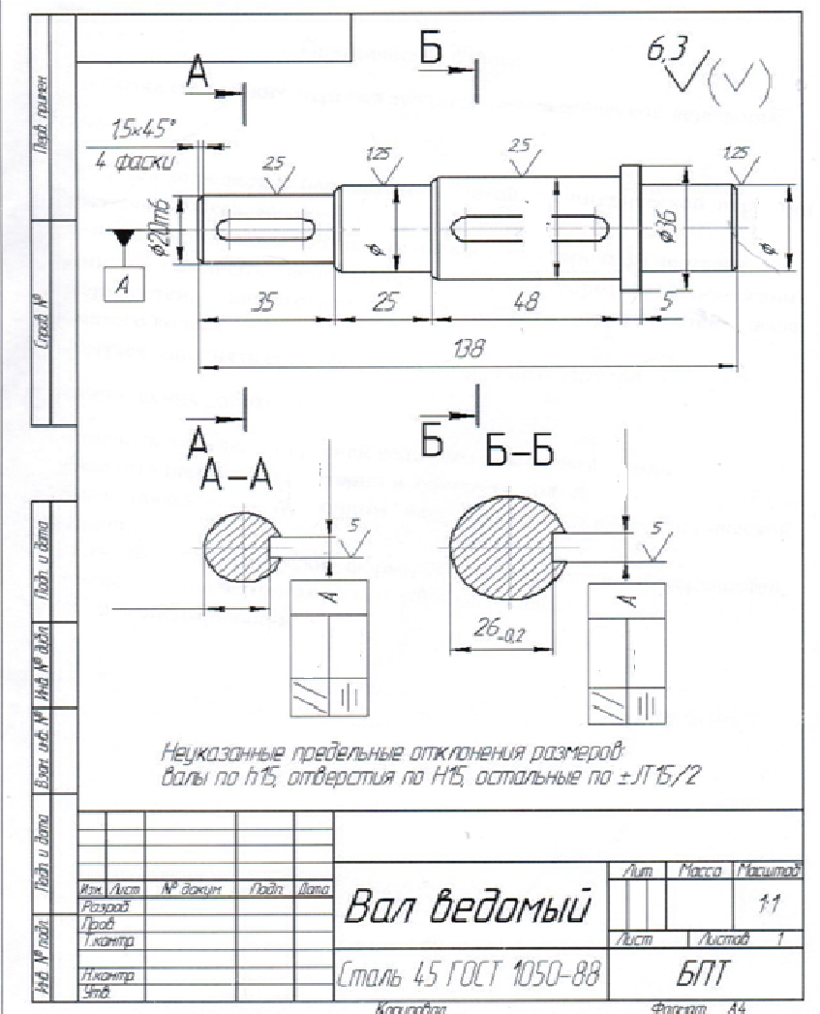

Рисунок 3- Чертеж ведомого вала
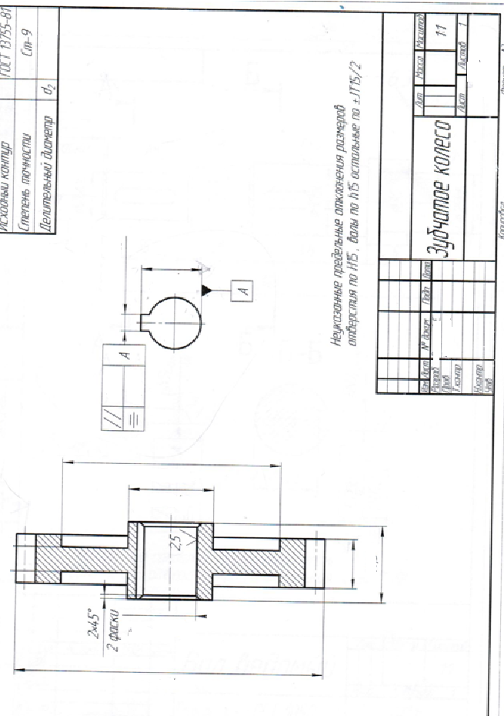Рисунок 4 – Чертеж зубчатого колеса

Форма отчета.
- Сделать фото оформленных вами чертежей с размерами
- Срок выполнения задания 10.04.2020.
Получатель отчета. Сделанные фото высылаем на электронную почту olga_galkina_2021@mail.ru
Обязательно укажите фамилию, группу, название дисциплины (Метрология).

ПРИЛОЖЕНИЕ А
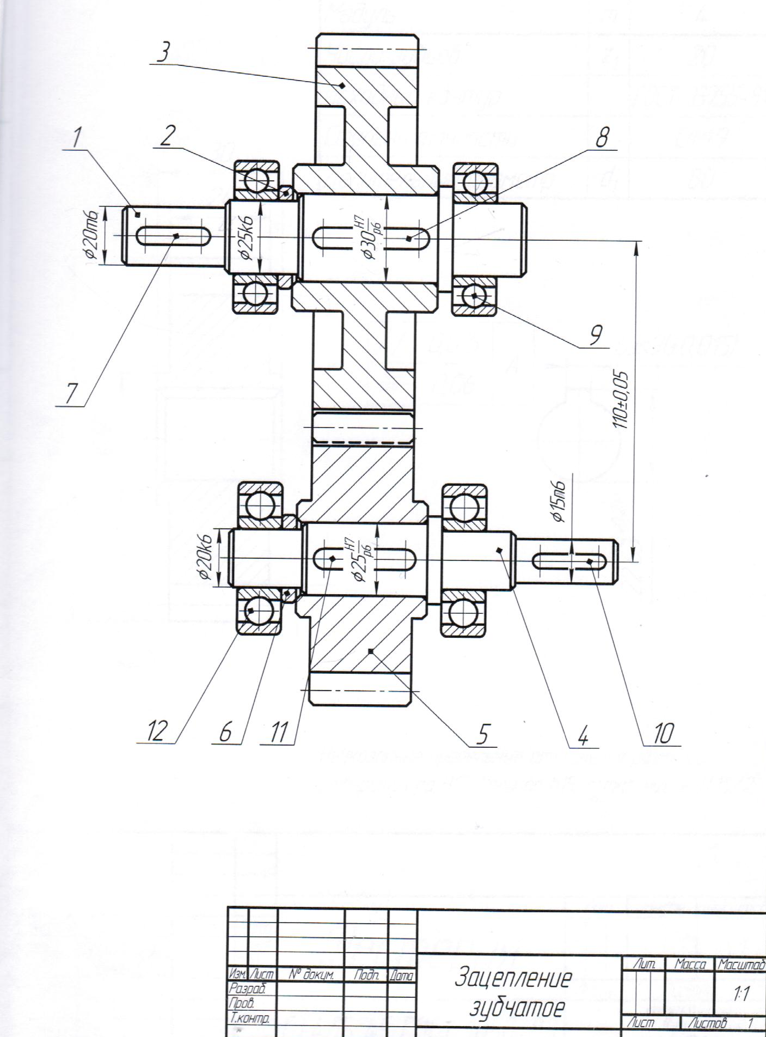
Рисунок А1 – Чертеж зубчатой цилиндрической передачи

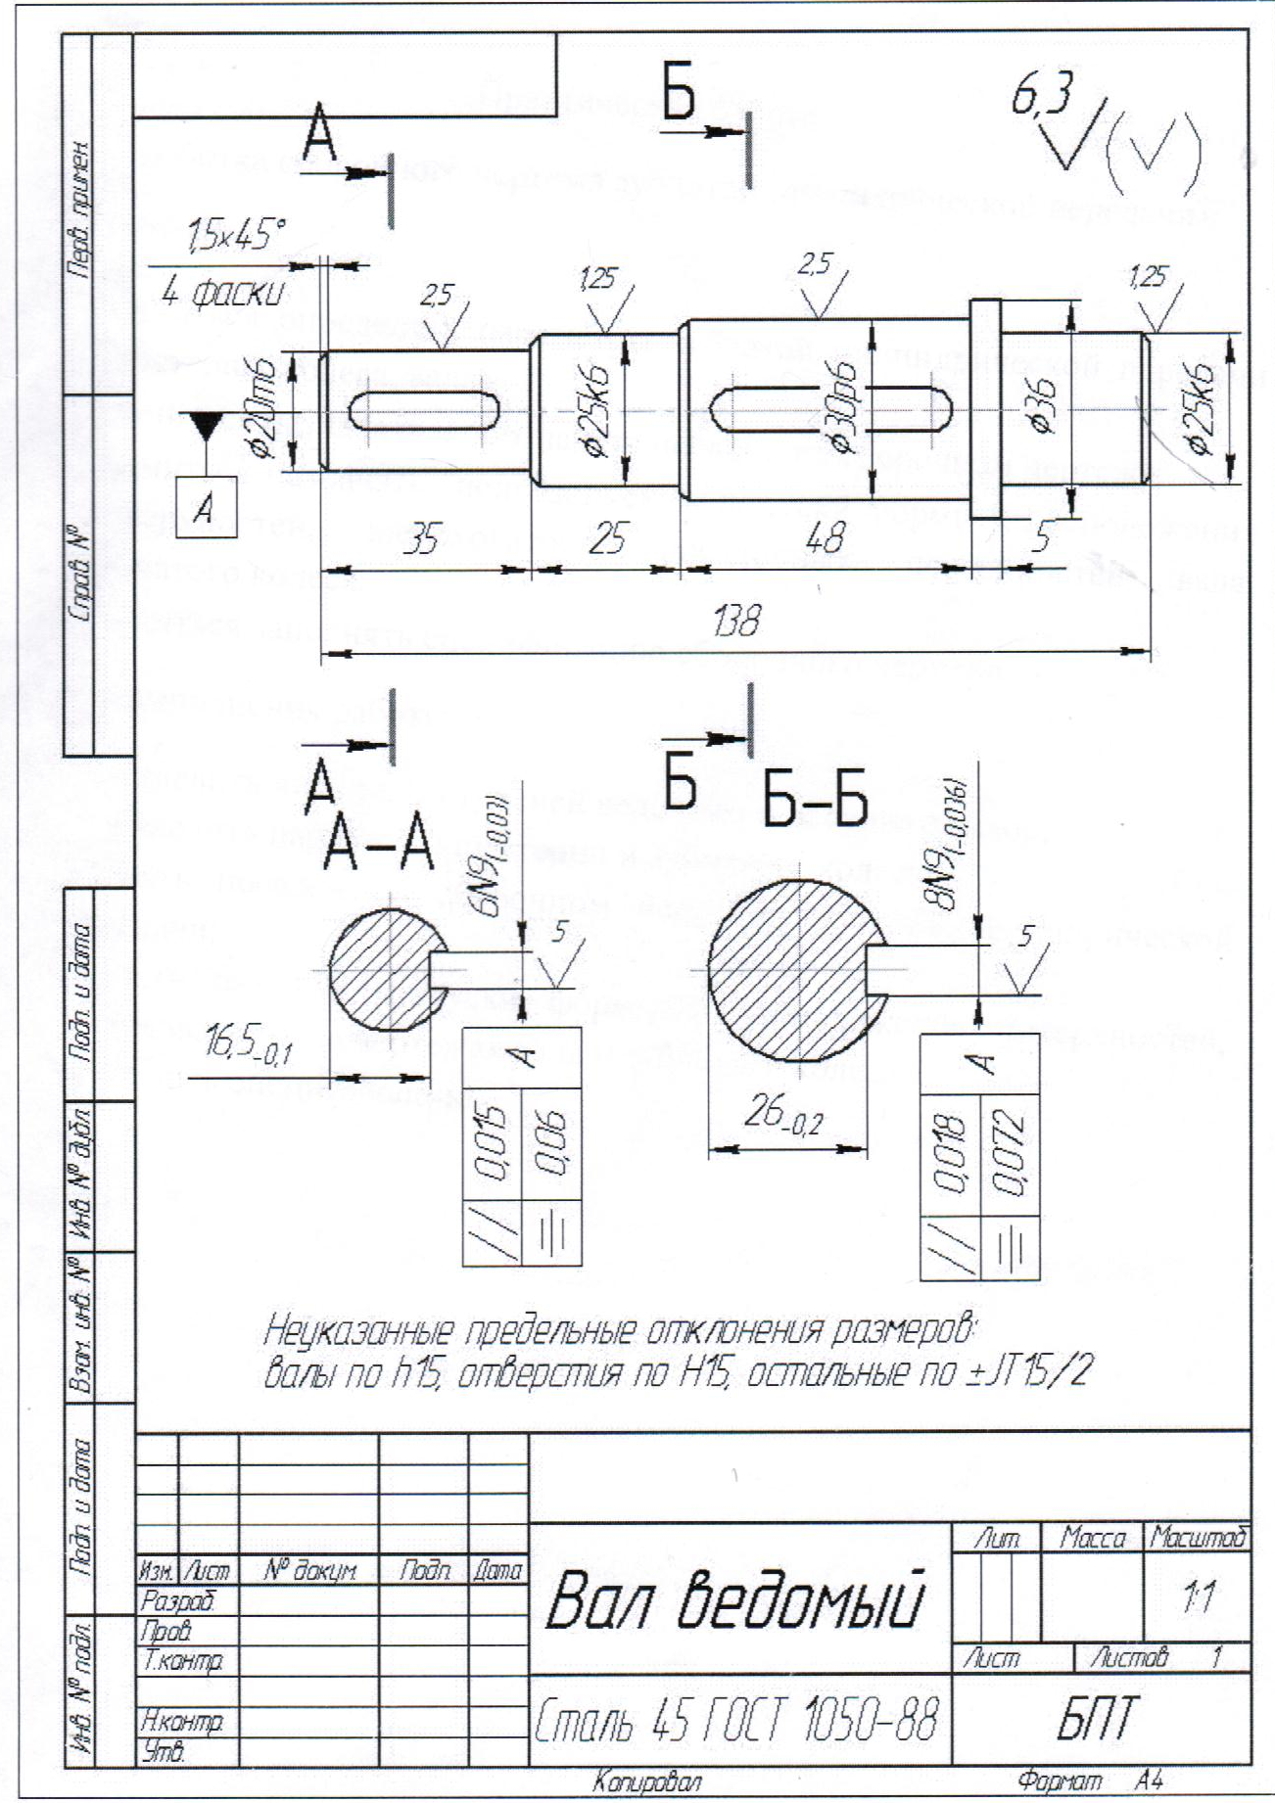
Рисунок А2 – Чертеж ведомого вала
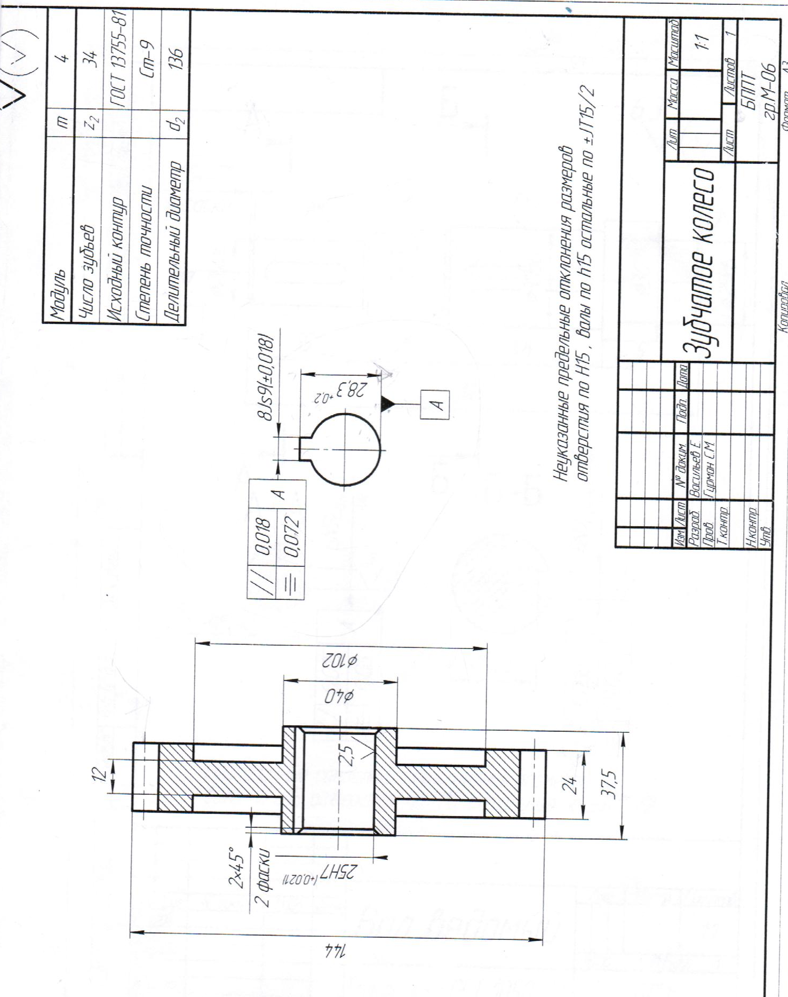
Рисунок А3 – Чертеж зубчатого колеса

ПРИЛОЖЕНИЕ Б
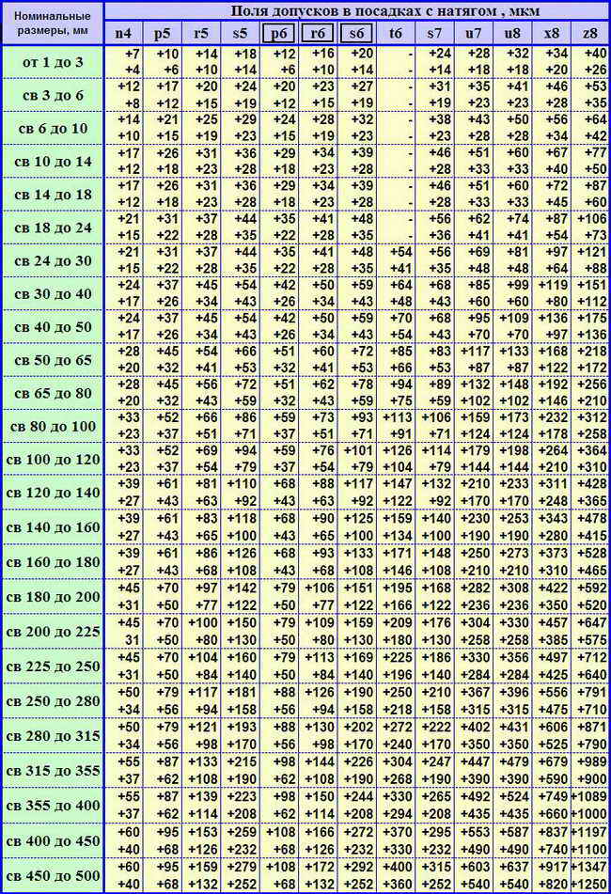

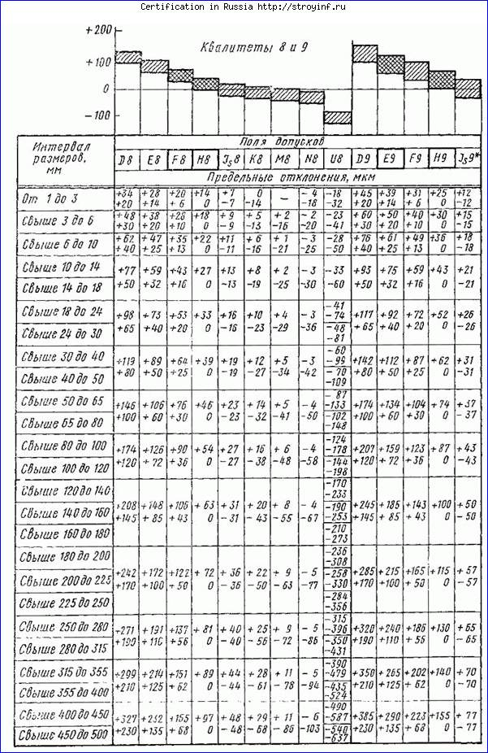
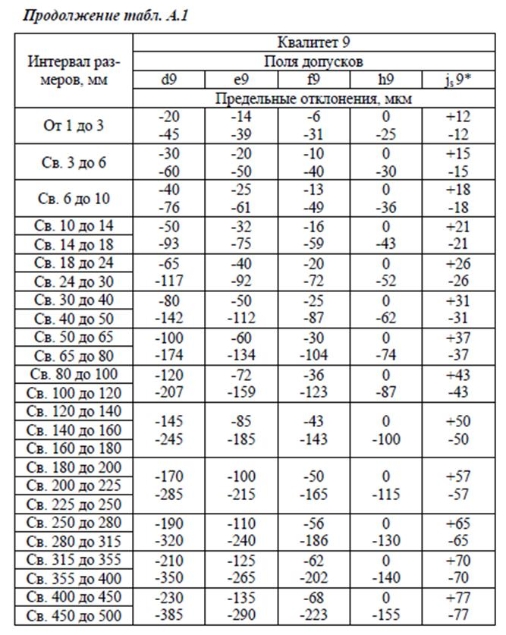
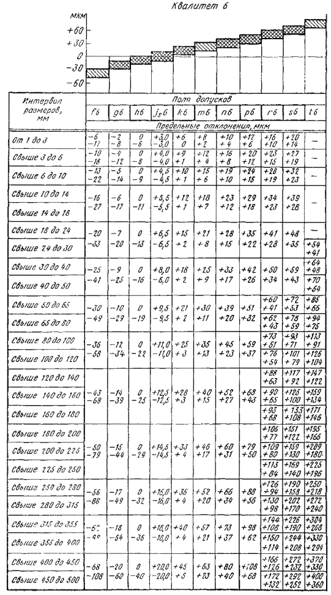
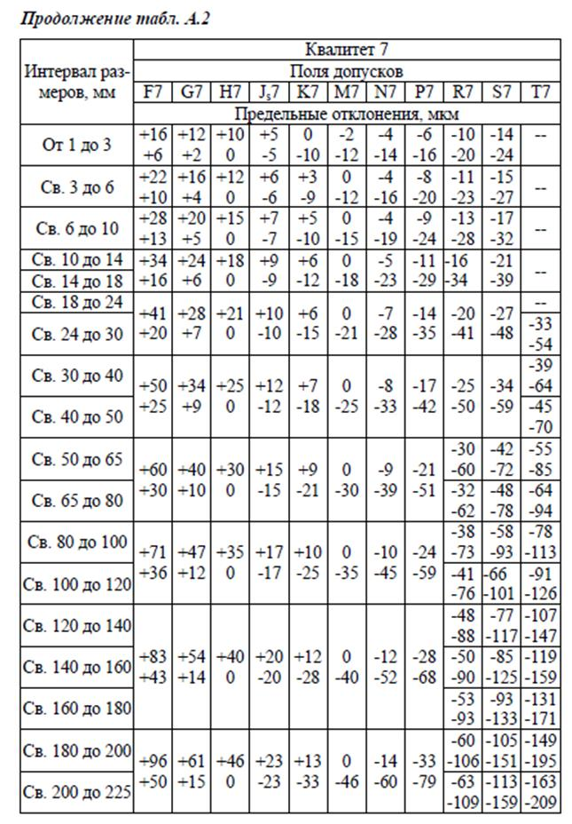

Номинал.  размер, мм | N3 | N4 | N5 | N6 | N7 | N8 | N9 | N10 | N11
 | Предельные отклонения, мм
До 3 | -0.004  -0.006 | -0.004  -0.007 | -0.004  -0.008 | -0.004  -0.01 | -0.004  -0.014 | -0.004  -0.018 | -0.004  -0.029 | -0.004  -0.044 | -0.004  -0.064
Св. 3 до 6 | -0.007  -0.0095 | -0.0065  -0.0105 | -0.007  -0.012 | -0.005  -0.013 | -0.004  -0.016 | -0.002  -0.02 | 0  -0.03 | 0  -0.048 | 0  -0.075
Св. 6 до 10 | -0.009  -0.0115 | -0.0085  -0.0125 | -0.008  -0.014 | -0.007  -0.016 | -0.004  -0.019 | -0.003  -0.025 | 0  -0.036 | 0  -0.058 | 0  -0.09
Св. 10 до 18 | -0.011  -0.014 | -0.01  -0.015 | -0.009  -0.017 | -0.009  -0.02 | -0.005  -0.023 | -0.003  -0.03 | 0  -0.043 | 0  -0.07 | 0  -0.11
Св. 18 до 30 | -0.0135  -0.0175 | -0.013  -0.019 | -0.012  -0.021 | -0.011  -0.024 | -0.007  -0.028 | -0.003  -0.036 | 0  -0.052 | 0  -0.084 | 0  -0.13
Св. 30 до 50 | -0.0155  -0.0195 | -0.014  -0.021 | -0.013  -0.024 | -0.012  -0.028 | -0.008  -0.033 | -0.003  -0.042 | 0  -0.062 | 0  -0.1 | 0  -0.16
Св. 50 до 80 |  |  | -0.015  -0.028 | -0.014  -0.033 | -0.009  -0.039 | -0.004  -0.05 | 0  -0.074 | 0  -0.12 | 0  -0.19
Св. 80 до 120 |  |  | -0.018  -0.033 | -0.016  -0.038 | -0.01  -0.045 | -0.004  -0.058 | 0  -0.087 | 0  -0.14 | 0  -0.22
Св. 120 до 180 |  |  | -0.021  -0.039 | -0.02  -0.045 | -0.012  -0.052 | -0.004  -0.067 | 0  -0.1 | 0  -0.16 | 0  -0.25
Св. 180 до 250 |  |  | -0.025  -0.045 | -0.022  -0.051 | -0.014  -0.06 | -0.005  -0.077 | 0  -0.115 | 0  -0.185 | 0  -0.29
Св. 250 до 315 |  |  | -0.027  -0.05 | -0.025  -0.057 | -0.014  -0.066 | -0.005  -0.086 | 0  -0.13 | 0  -0.21 | 0  -0.32

Шпонки призматические
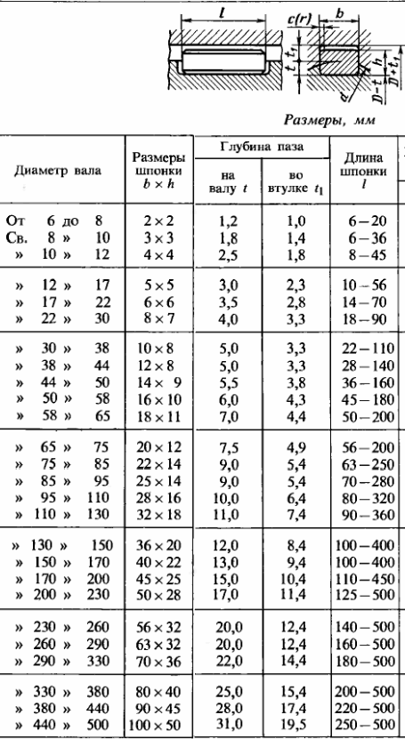

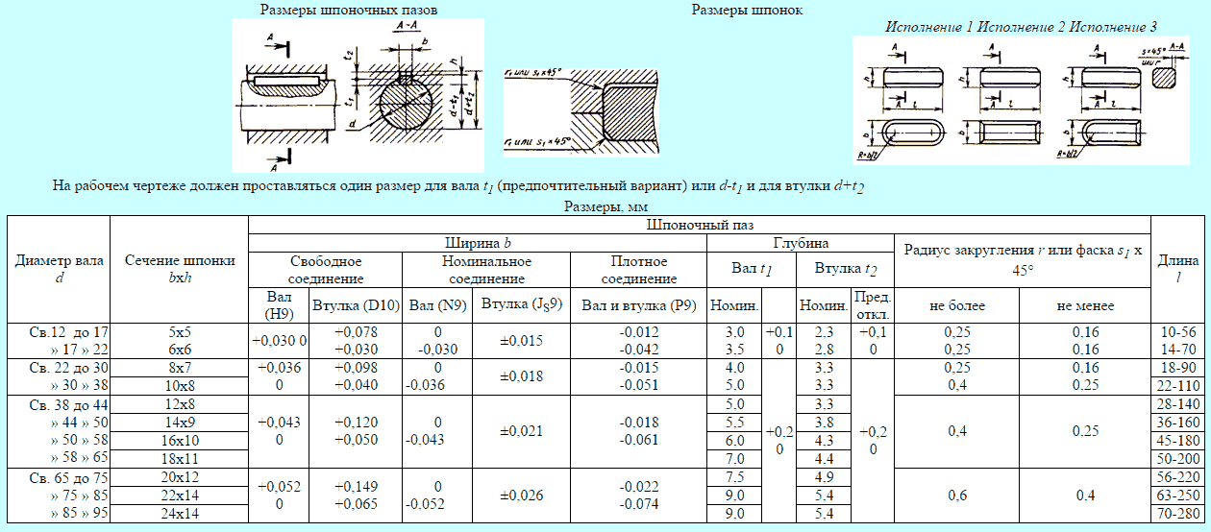

ПРИЛОЖЕНИЕ В

ФИО студента | Номер варианта
Авдеев Андрей Юрьевич | 1
Авдеев Дмитрий Андреевич | 2
Вагин Константин Владимирович | 3
Горохов Сергей Николаевич | 4
Демидов Александр Владимирович | 5
Иванов Илья Андреевич | 6
Корчагин Станислав Владимирович | 7
Криницкий Богдан Анатольевич | 8
Крутаков Александр Евгеньевич | 9
Мингалев Юрий Андреевич | 10
Минин Андрей Викторович | 11
Назаренко Денис Анатольевич | 12
Нифонтов Сергей Александрович | 13
Овчинников Сергей Александрович | 14
Осинцев Владислав Сергеевич | 15
Печеркин Владимир Сергеевич | 16
Пономарев Денис Вадимович | 17
Пономарев Евгений Вадимович | 18
Потапов Павел Сергеевич | 19
Соболев Евгений Викторович | 20
Степкин Феликс Николаевич | 21
Хлынов Илья Валерьевич | 22
Холбоев Шокиржон Тухтасинович | 23
Пупышев Александр Александрович | 24
Александров Александр Валерьевич | 25
Пахалуев Василий Иванович | 26
Рзаев Хабиб Анар | 27

